Matemáticas
No me cargaron las imágenes, y realice el test de velocidad de internet y cumple con lo que tenemos contratado, entonces el problema no es mi conexión.
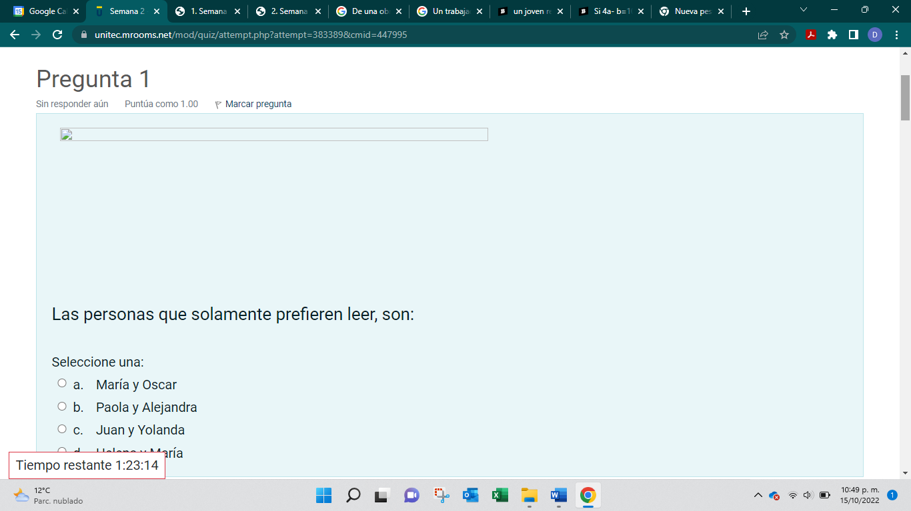

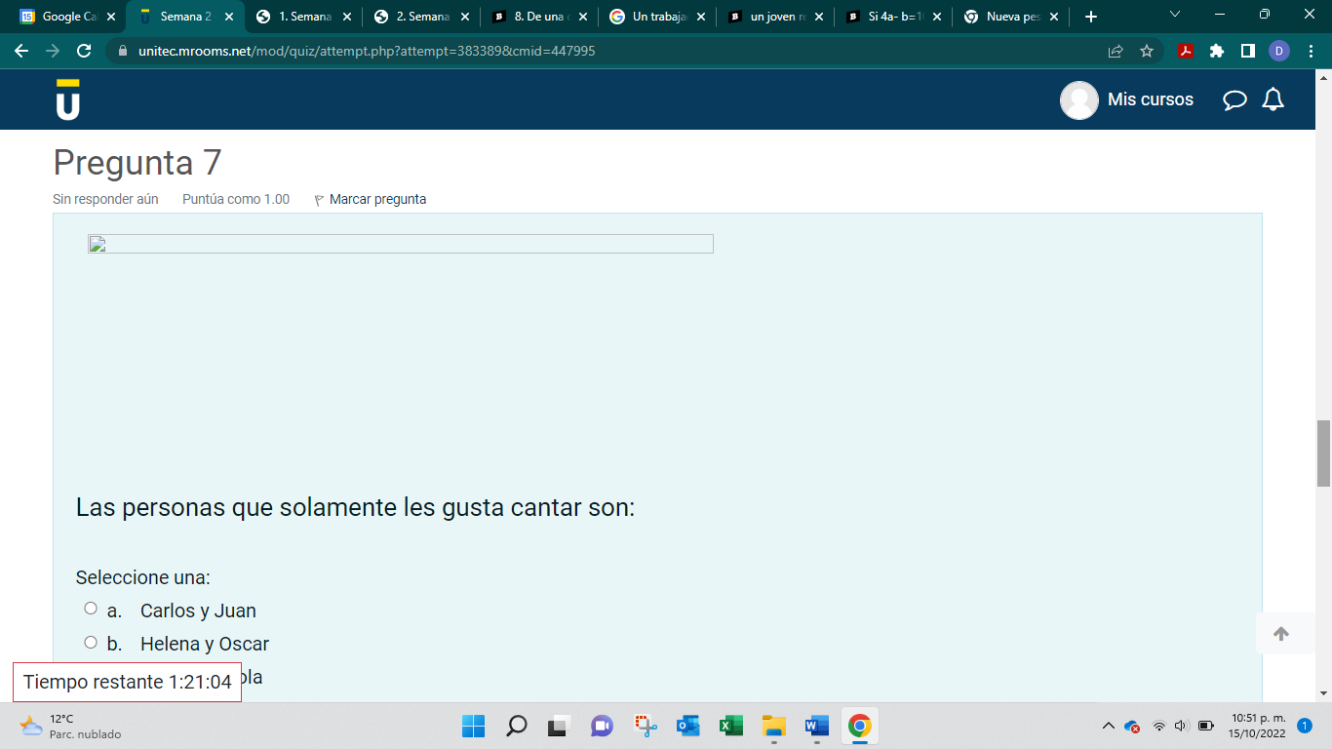

Inglés
Mi respuesta fue marcada como incorrecta, teniendo en cuenta y como su palabra lo dice los números ordinales, ordenan, entonces la opción a. primero, segundo y tercero esta bien. La opción b. se descarta por que es cuatro, once y veintiuno y son números cardinales y la opción c. primero tercero y noveno, aunque podría estar bien no es así, los ordinales reitero ordenan y esta opción no presenta ese orden. Cabe resaltar que a una compañera le salió esta pregunta y a ella seleccionó la misma opción y le calificaron correcto.
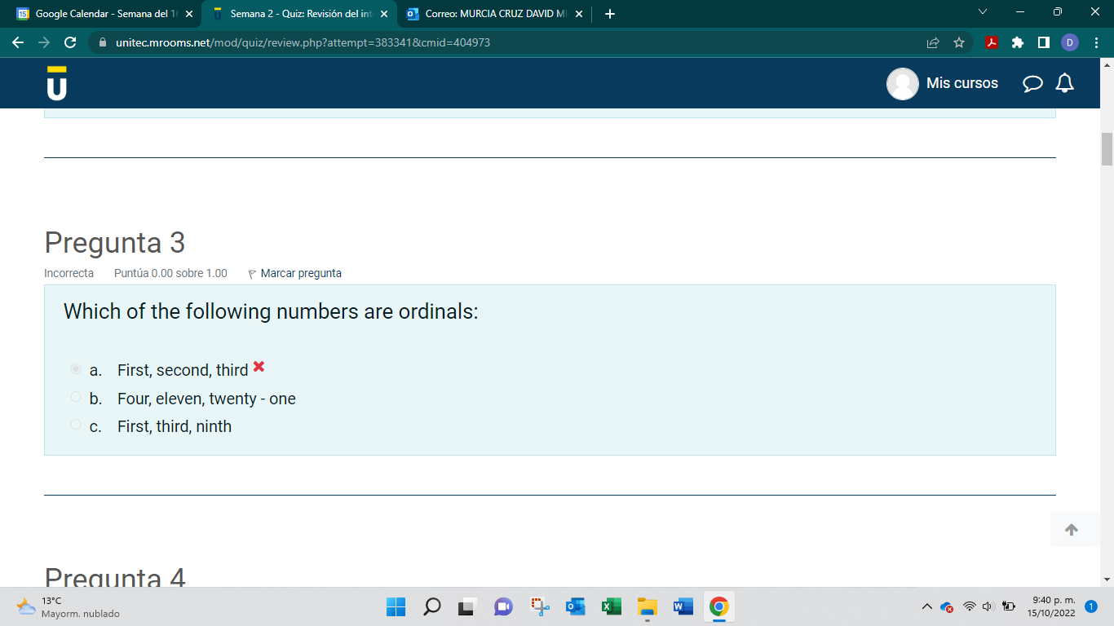

Procesos Psicológicos básicos
La opción a es correcta ya que, no fue por la opción b que las ciencias cognitivas se interesaron a dar repuestas a aspectos de la psicología cognitiva. La opción c que es modificación de conducta, lo hace la corriente psicológica del conductismo, y basándome de la lectura de la semana 1 página 4:
Antes del nacimiento de la psicología cognitiva, específicamente en la década de los 50, la explicación del comportamiento humano provenía de los supuestos del paradigma conductista, cuyo único objeto de estudio era el comportamiento observable y los efectos que este pudiera tener a partir de los estímulos ambientales. Esta explicación del comportamiento se basaba en la relación de estímulos y respuestas que se podían analizar de forma experimental, no obstante, a partir de esta época se empezaron a plantear otros problemas de interés que ya no podían ser explicados bajo estos mismos supuestos, siendo evidente la necesidad por parte de algunos investigadores, de alejarse de estos planteamientos elementales entre estímulos y respuestas para pasar a estudiar los procesos centrales y formas superiores de conducta. (Reviere, 1991). En este sentido la aproximación al estudio del comportamiento humano por parte de la psicología cognitiva se basó en la creencia de que existen representaciones mentales que deben ser objeto de estudio de la psicología.
Y por último opción d, también se descarta ya que quienes se interesaban por el inconsciente es el psicoanálisis. Descartando la b,c y d, la única opción correcta es la opción A. Pero la plataforma me la califico mal.
